Создание ReceiptClasses

1. 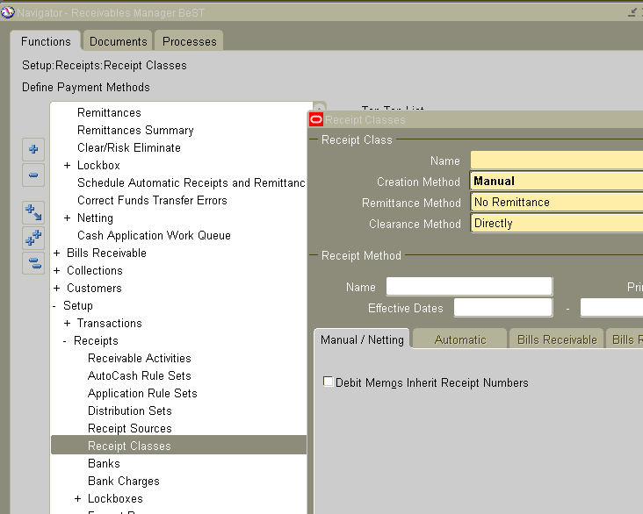
2. Ctrl + F11, стрелкой вниз открываем соответствующий банк, например(АСБ Беларусбанк (код 795));

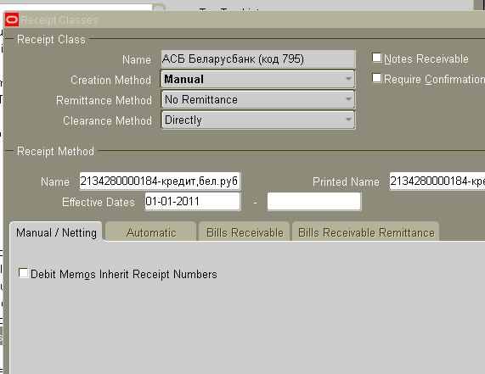

1. Переходим на строку ‘Name’, блок Receipt Method, стрелкой вниз либо с помощью F11, находим соответствующий счет.

Жмем Bank Account.

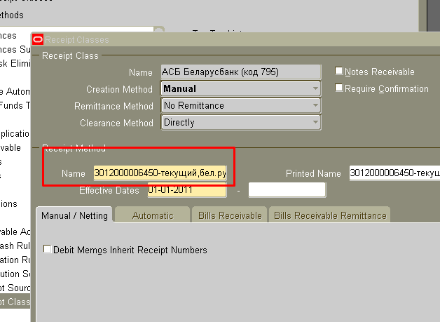

Жмем Bank Account.

1. Старый счет необходимо закрыть и снять галку primary, после сохранить Ctrl+S()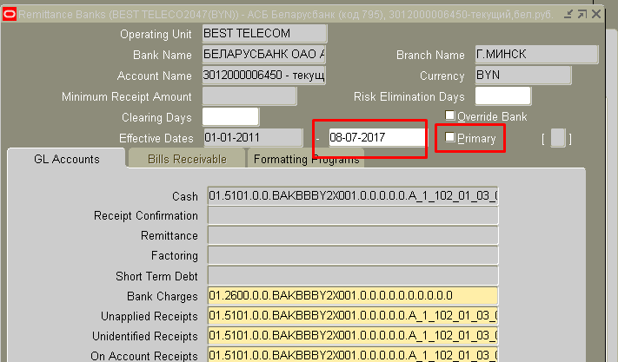
2. После создаем новый метод, 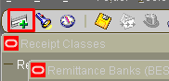, заполняем соответствующие строки